

**GUÍA DE HISTORIA OCTUBRE OCTAVO BASICO 03**

**Nombre: Curso: N° lista:**

**Fecha: puntaje 20/ nota:**

**Contenido Unidad 3: Nuevos principios que configuran el mundo occidental: Ilustración, revolución e independencia.**

**Tema Proceso de Independencia de las colonias americanas.**

**Objetivo Conocer cómo se desarrolla el proceso de independencia en América Latina y los factores que influyeron en su conformación**

**Departamento Historia Profesor Johana Toro Cid.**

**Correo institucional Johana.toro@colegioprovidencialaserena.cl**

**INSTRUCCIONES: Conteste la siguiente guía para ello puede investigar en internet y también utilizar el texto de estudio de historia y consultado en el siguiente link** <https://curriculumnacional.mineduc.cl/614/articles-145445_recurso_pdf.pdf>donde lo puede encontrar de manera digital, una vez que finalice la guía enviarla al correo que aparece en la guía con su **nombre y curso.** Puede imprimir la guía y desarrollar, y luego escanearla o sacarle una foto nítida, y adjuntarla) con sus datos**, (en lo posible trate de hacer la letra clara y utilizar lapicera, ya que el lápiz grafito no se nota mucho).**

**1. Lee el siguiente texto. Luego, responde las preguntas.**

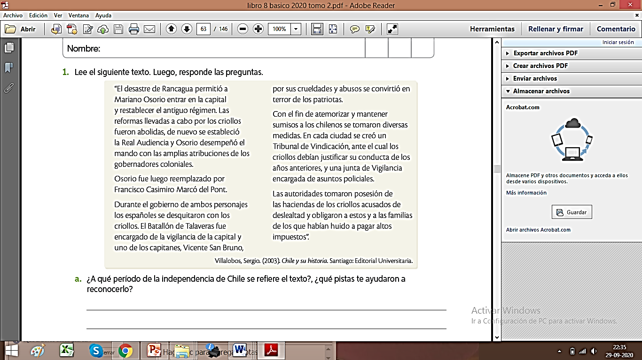

a. ¿A qué período de la independencia de Chile se refiere el texto? (2 ptos)

b. De acuerdo con el autor, ¿cómo se podrían caracterizar las medidas tomadas en contra de los patriotas? (2ptos)

c. ¿Qué consecuencias crees que tuvo ese tipo de medidas en la consolidación del movimiento independentista? (2ptos)

**2. Esquema completa el siguiente esquema con la teoría política de Montesquieu. (2ptos c/u)**

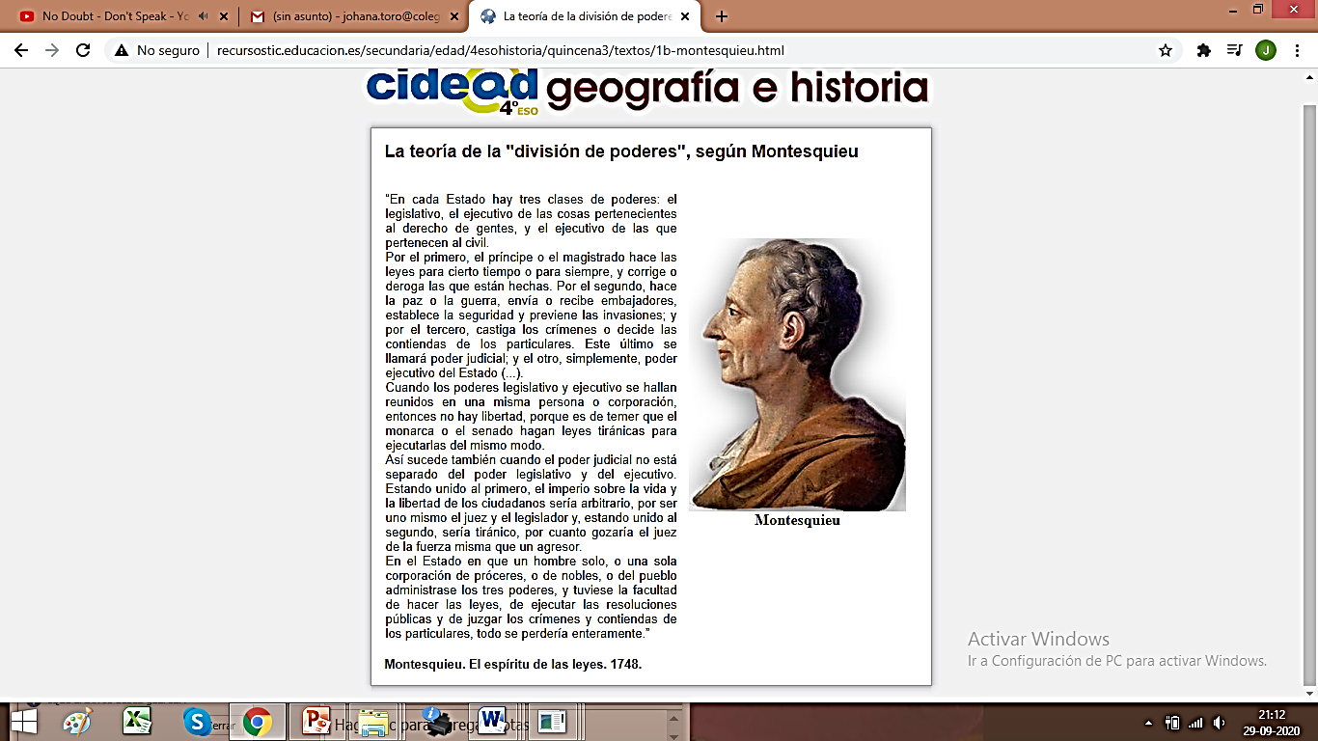



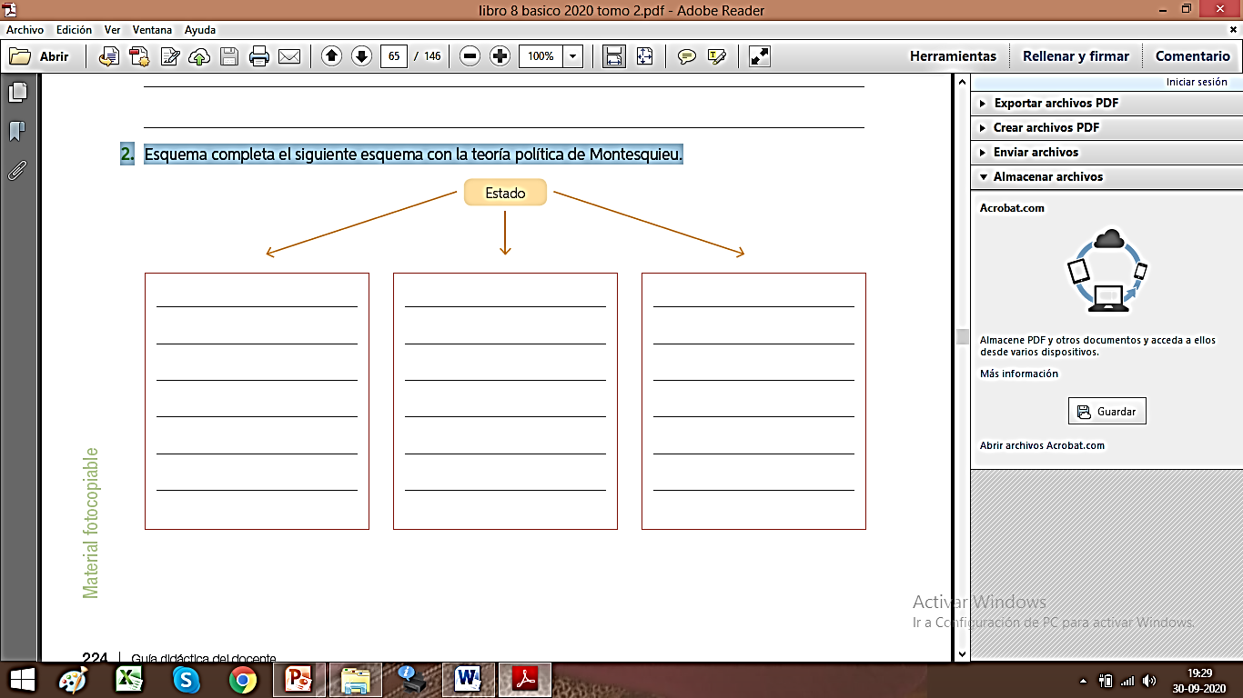

**3.- Completa el siguiente esquema sobre el proceso de independencia. (2ptos c/u)**

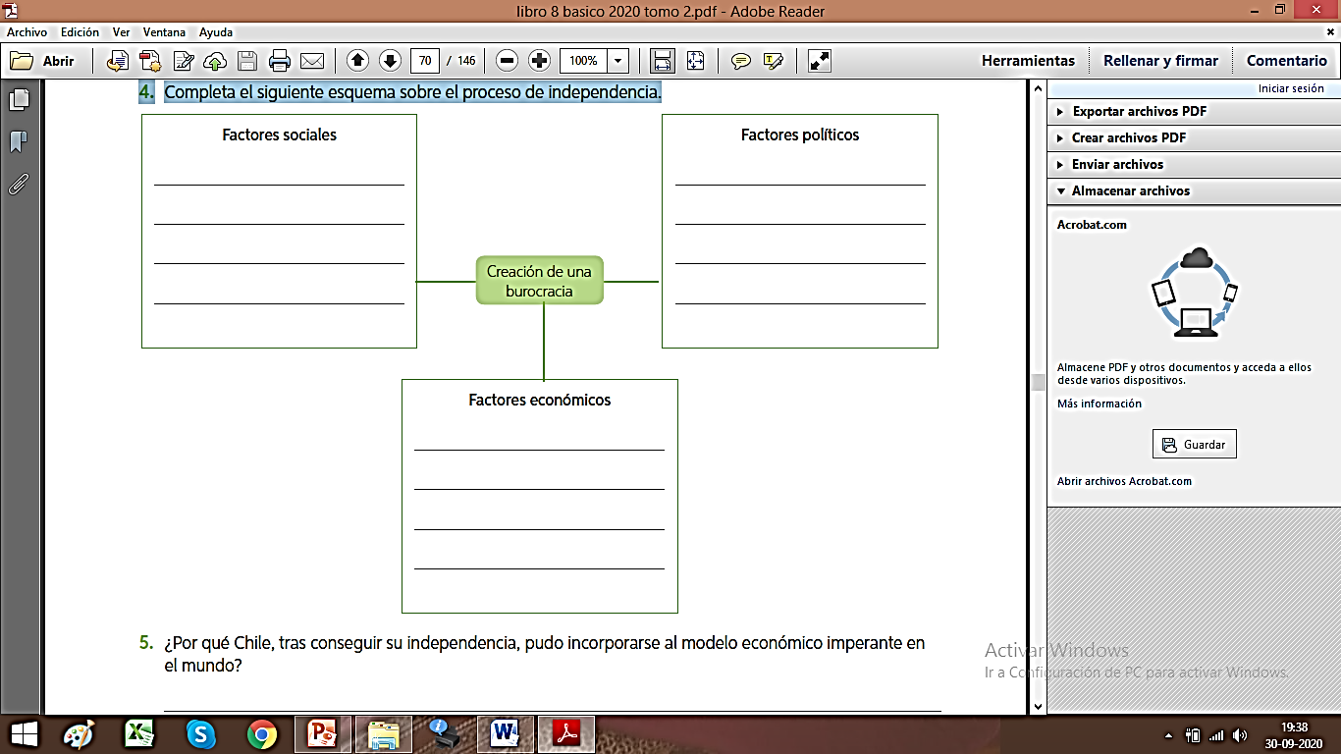

**Responda la siguiente pregunta**

1.- El proceso de independencia tuvo un carácter continental, es decir, involucró a la mayoría de las colonias españolas en América. ¿Qué aspectos ejemplifican dicho carácter del proceso de independencia? (2ptos)